20 активных москвичей встретились с олимпийским чемпионом по шорт-треку Виктором Аном
17.03.2015

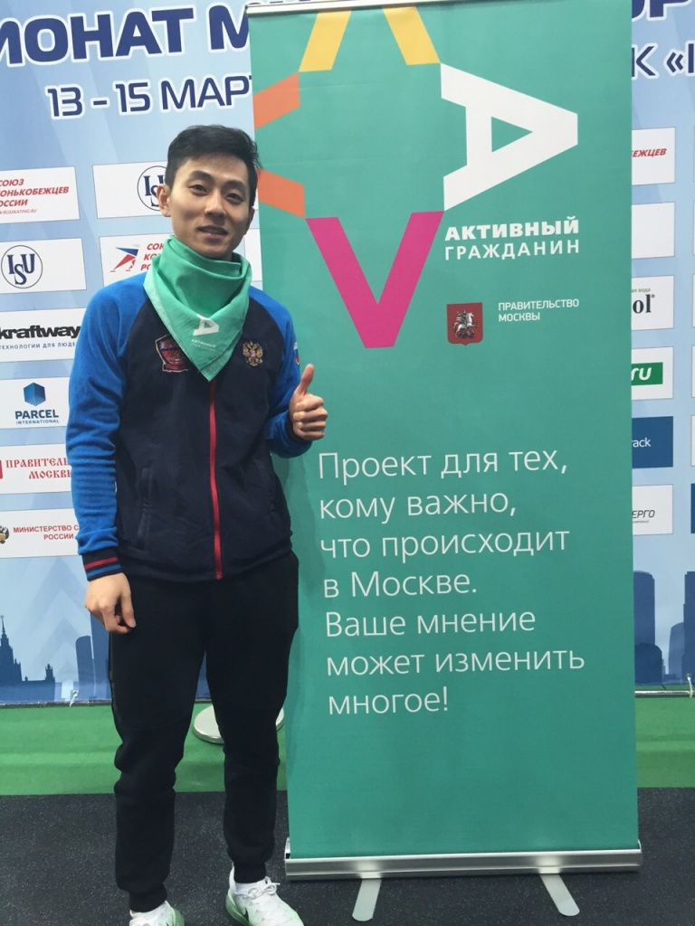
После завершения чемпионата мира по шорт-треку в ледовом дворце спорткомплекса «Крылатское» 20 победителей акции проекта «Активный гражданин» встретились с заслуженным мастером спорта России, шестикратным олимпийским чемпионом и 20-кратным чемпионом мира по шорт-треку Виктором Аном. В ходе встречи олимпийский чемпион ответил на вопросы москвичей, а также принял участие в фото- и автограф-сессии. Победителями акции стали жители столицы, которые с 10 февраля по 1 марта 2015 года набрали наибольшее количество баллов в проекте «Активный гражданин». Баллы начисляются за участие в голосованиях по важным для города темам, заполнение профиля, приглашение к регистрации в проекте своих друзей, а также размещение информации о приложении в социальных сетях. «Благодаря «Активному гражданину» мы впервые узнали о чемпионате мира по шорт-треку. Встречу для москвичей организовали Департамент физической культуры и спорта (Москомспорт) совместно с проектом правительства Москвы «Активный гражданин. Самые «активные граждане» уже не в первый раз получают преференции от столичного Правительства. Так, к примеру, они смогли увидеть церемонию открытия Дня города с трибун у стен Кремля и получить билеты на Елку Мэра.

Адрес страницы: http://yasenevo.mos.ru/presscenter/news/detail/1661356.html
Управа района Ясенево города Москвы

